Alzheimerforeningen Vestsjælland inviterer til foredrag ved Eli Sander Kristensen.
Demens i familien -
Om livet som pårørende.
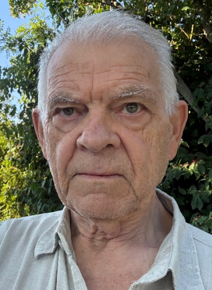
Eli giver os sin personlige fortælling om sine oplevelser som pårørende. Efter 40 års ægteskab med Lissi melder ”Demensuhyret” sin ankomst. Det starter et væld af følelsesmæssige og praktiske udfordringer. Det fælles liv ændrer sig. Eli har skrevet flere bøger.

Tid: Tirsdag den 8. September 2026.
Kl. 16.00-18.00
Sted: Plejecentret Solbakken, Ole Hansensvej 10, 4100 Ringsted
Foredraget er gratis. Alle er velkomne.
Tilmelding til: Sonja Krummel , 26196319; Krummelsonja@yahoo.dk senest den 7.9.
NB: Samme foredrag finder sted den 9.9 kl 16.00 på Fjordstjernen, Isefjords Alle 27, 4300 Holbæk
På gensyn.

